**Описание:** мы рассмотрим как средствами активного сетевого оборудования сделать сегментацию сети на подсети и отдельные VLAN и настроим этим же оборудованием выдачу IP адресов по протоколу DCHP.  
**Оборудование:** DHCP сервис будет крутить на маршрутизаторе, который соединен с коммутатором. К коммутатору будет цепляться 2 ПК и 2 ноутбука, сеть сегментирована на 2 VLAN.

[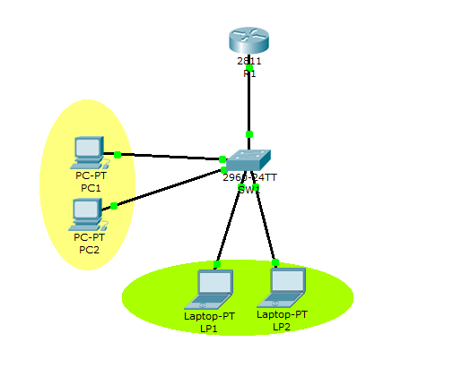](http://www.it-managers.ru/wp-content/uploads/2013/12/cisco_011.png)

**План:**  
1. сначала будет настроен коммутатор  
а. даем коммутатору имя  
б. создадим 2 VLAN  
в. переведем порты для клиентов в access режим (нетегерированные порты)  
г. настраиваем порт соединяющий коммутатор с маршрутизаторов в trunk режим (тегирированный режим)

2. настройка маршрутизатора  
a. создадим 2 VLAN  
б. для каждого VLAN создадим по подинтерфейсу  
в. каждый подинтерфейс будет настроен на инкапсуляцию 802.1q, указаны VLAN + выдан по одному статическому адресу  
г. создадим для каждого VLAN по пулу DHCP + список исключений IP  
д. включаем порт маршрутизатора соединяющийся с коммутатором  
е. смотрим dhcp binding

3. проверяем конфигурацию на коммутаторе

**1. Настройка коммутатора:**

!переименовываем коммутатор

Switch(config)#hostname SW1

!создаем два VLAN'a

SW1#vlan database

SW1(vlan)#vlan 10

VLAN 10 added:

Name: VLAN0010

SW1(vlan)#vlan 20

VLAN 20 added:

Name: VLAN0020

!включаем VLAN

SW1(config)#interface vlan 10

SW1(config-if)#no shutdown

SW1(config-if)#interface vlan 20

SW1(config-if)#no shutdown

!переведем порты для клиентов в access режим

SW1(config)#interface range fa0/1 - 2

SW1(config-if-range)#switchport mode access

SW1(config-if-range)#switchport access vlan 10

SW1(config-if-range)#no shutdown

SW1(config-if-range)#exit

SW1(config)#interface range fa0/3 - 4

SW1(config-if-range)#switchport mode access

SW1(config-if-range)#switchport access vlan 20

SW1(config-if-range)#no shutdown

!переводим порт коммутатора соединенный с маршрутизатором

в trunk режим

SW1(config)#int fa0/21

SW1(config-if)#switchport mode trunk

SW1(config-if)#no shutdown

**2. Настраиваем маршрутизатор:**

!даем маршрутизатору имя

Router(config)#hostname R1

!создаем VLAN и включаем их

R1#vlan database

R1(vlan)#vlan 10

R1(vlan)#vlan 20

R1(config)#interface vlan 10

R1(config-if)#no shutdown

R1(config-if)#interface vlan 20

R1(config-if)#no shutdown

!каждый подинтерфейс будет настроен на инкапсуляцию 802.1q,

указаны VLAN + выдан по одному статическому адресу

R1(config)#interface fa0/1.10

R1(config-subif)#encapsulation dot1Q 10

R1(config-subif)#ip address 192.168.10.1 255.255.255.0

R1(config-subif)#no shutdown

R1(config)#interface fa0/1.20

R1(config-subif)#encapsulation dot1Q 20

R1(config-subif)#ip address 192.168.20.1 255.255.255.0

R1(config-subif)#no shutdown

!создадим для каждого VLAN по пулу DHCP

R1(config)#ip dhcp pool vlan10

R1(dhcp-config)#network 192.168.10.0 255.255.255.0

R1(dhcp-config)#default-router 192.168.10.1

R1(dhcp-config)#exit

R1(config)#ip dhcp pool vlan20

R1(dhcp-config)#network 192.168.20.0 255.255.255.0

R1(dhcp-config)#default-router 192.168.20.1

!создаем список исключений IP адресов на DCHP

R1(config)#ip dhcp excluded-address 192.168.10.1 192.168.10.10

R1(config)#ip dhcp excluded-address 192.168.20.1 192.168.20.10

!включаем порт маршрутизатора который соединен с коммутатором,

чтобы началась передача фреймов

R1(config)#interface fa0/1

R1(config-if)#no shutdown

%LINK-5-CHANGED: Interface FastEthernet0/1, changed state to up

%LINK-5-CHANGED: Interface FastEthernet0/1.10, changed state to up

%LINK-5-CHANGED: Interface FastEthernet0/1.20, changed state to up

!проверяем конфигурацию и смотрим dhcp binding

R1>show ip dhcp binding

IP address Client-ID/ Lease expiration Type

Hardware address

192.168.10.11 000A.F39C.D376 -- Automatic

192.168.10.12 0002.17CD.CE54 -- Automatic

192.168.20.11 00E0.A3ED.79DC -- Automatic

192.168.20.12 00E0.8F61.9840 -- Automatic

**3. вот такая конфигурацию должна получиться на маршрутизаторе**

R1#show running-config

Building configuration...

Current configuration : 990 bytes

!

version 12.4

!

hostname R1

!

ip dhcp excluded-address 192.168.10.1 192.168.10.10

ip dhcp excluded-address 192.168.20.1 192.168.20.10

!

ip dhcp pool vlan10

network 192.168.10.0 255.255.255.0

default-router 192.168.10.1

ip dhcp pool vlan20

network 192.168.20.0 255.255.255.0

default-router 192.168.20.1

!

spanning-tree mode pvst

!

interface FastEthernet0/0

no ip address

duplex auto

speed auto

shutdown

!

interface FastEthernet0/1

no ip address

duplex auto

speed auto

!

interface FastEthernet0/1.10

encapsulation dot1Q 10

ip address 192.168.10.1 255.255.255.0

!

interface FastEthernet0/1.20

encapsulation dot1Q 20

ip address 192.168.20.1 255.255.255.0

!

interface Vlan1

no ip address

shutdown

!

interface Vlan10

no ip address

!

interface Vlan20

no ip address